台北市立松山高中九十七學年度第一學期高一基礎生物第一次段考試題
範圍：基礎生物第一章全
一、單選題（每題2分，不倒扣）
- （ ）下列何者為同化作用？(A)CO₂＋H₂O→C₆H₁₂O₆＋O₂ (B)核苷酸→核糖 (C)ATP＋H₂O→ADP＋Pi (D)蛋白質→胺基酸
- （ ）在觀察細胞時，下列何者可以作為判斷該細胞為活細胞的依據？(A)具有細胞核 (B)具有葉綠體 (C)具有粒線體 (D)看到細胞質的流動
- （ ）若要區人體間DNA分子的差異，應根據下列何者來辨識？(A)脲嘧啶的有無 (B)含氮鹼基的種類 (C)含氮鹼基的序列 (D)雙螺旋的旋轉方向
- （ ）下列那些生理機能進行時，需有 ATP 轉變為 ADP 釋出能量供應？ ①主動運輸 ②鞭毛與纖毛的擺動 ③葡萄糖合成肝醣 ④蛋白質分解為胺基酸 (A)①③ (B)②④ (C)①②③ (D)②③④
- （ ）下列有關維生素和礦物質在人體內的主要功能的敘述，何者正確？ (A)維生素可幫助體液酸鹼緩衝 (B)血液中缺乏鈉離子時，人體神經及肌肉的興奮性增高而發生痙攣現象 (C)維生素可擔任輔酶，取代酵素的功能 (D)凝血的過程需要鈣離子的協助。
- （ ）若一胺基酸在酸性環境下，則羧基和胺基的狀態應為 (A)－COOH和－NH₂ (B)－COOH和－NH₃＋ (C)－COO－ 和－NH₂ (D)－COO－ 和－NH₃＋
- （ ）下列有關a.醣類 b.蛋白質 c.脂質，三者的敘述，何者正確？ (A)三者所共有的元素是C，H，與O (B) 生物的基因由b組成 (C)三者氧化供應能量的順序為abc (D)細胞內含量最多的有機物為a
- （ ）下列有關細胞內化合物的敘述，何者正確？ (A)人類的性激素被歸類成蛋白質 (B)組成蛋白質的各種胺基酸均可在人體內自行合成 (C)人體中所需的維生素與礦物質都是微量無機物 (D)蔗糖是由葡萄糖與果糖所組成的雙醣
- （ ）基因表現的過程中，其正確的先後順序為何？ (A)蛋白質→RNA→DNA (B) DNA→RNA→蛋白質 (C) RNA→蛋白質→DNA (D) DNA→蛋白質→RNA
- （ ）下列有關脂質的敘述，何者正確？ (A)脂肪酸若含雙鍵為不飽和脂肪酸 (B)固醇類分子對人體百害而無一利，應完全避免攝取與吸收 (C)構成細胞膜的磷脂分子由一分子甘油和三分子脂肪酸所構成 (D)皮下脂肪的主要功能為提供表皮細胞的能量
- （ ）下列有關胺基酸與蛋白質的敘述，何者正確？ (A)胺基酸約20種，不同生物具有不同的胺基酸 (B)胺基酸因有酸性的NH₂基，故名胺基酸 (C)蛋白質因胺基酸序列不同，可作為生物分類依據 (D)蛋白質可能由一個肽鍵構成，也可能由數個肽鍵組成
- （ ）下列有關細胞的敘述，何者正確？ (A)細胞學說的理論是由華裔的許旺&許來登所提出 (B)虎克是第一個觀察到細胞並命名的人 (C)細胞的大小皆以μm作為測量單位，肉眼無法看見 (D)病毒是最小的細胞生物
- （ ）下列對於細胞膜結構的描述，何者正確？ (A)細胞膜和核糖體的膜類似，都具有磷脂和蛋白質 (B)蛋白質分子鑲於兩層磷脂分子的鑲嵌結構 (C)液體鑲嵌模型指的是磷脂質鑲嵌在流動的蛋白質中 (D)分子可否通過細胞膜，完全決定於分子的大小
- （ ）甲細胞內含的核糖體較乙細胞內者多，下列何者為這一現象的合理解釋？(A)甲細胞所需耗用的能量較乙細胞多 (B)甲細胞釋放的分泌物較乙細胞多 (C)甲細胞製造的蛋白質較乙細胞多 (D)甲細胞較乙細胞大
- （ ）下列有關細胞核的敘述，何者正確？(A)是細胞的控制中心 (B)核膜是雙層膜構造，用來防止物質的進出 (C)遺傳物質位於核仁內 (D)染色體是由DNA和蛋白質所組成，隨時都可在細胞內觀察到
- （ ）下列有關胞器的敘述，何者正確？(A)唾腺中的高基氏體較發達 (B)內質網上皆附有核糖體 (C)低等植物細胞缺乏中心粒 (D)分裂旺盛的細胞內含有中心體及中心粒之數量較多
- （ ）下列有關植物細胞的敘述，何者正確？(A)原生質絲是植物細胞所特有的構造 (B)粒線體是唯一可合成ATP的場所 (C)葉綠體的內膜摺疊成囊狀膜的構造 (D)高等植物沒有中心粒因此不行有絲分裂
- （ ）下列有關綠藻與藍綠菌的比較，何者正確？(A)皆有中心粒可行有絲分裂 (B)皆具有核糖體 (C)演化上綠藻可能較藍綠菌早出現 (D)皆有葉綠體可行光合作用
- （ ）下列有關控制生物性狀的遺傳物質關係敘述，何者正確？ (A)基因是由DNA和蛋白質共同組成 (B)分子大小比較：染色質＞染色體＞DNA (C)染色質和染色體是不同時期的同一物質，同一形態 (D)同源染色體上具有成對的等位基因
- （ ）在「第一次減數分裂中期」時，染色體應呈現下方何種形態？
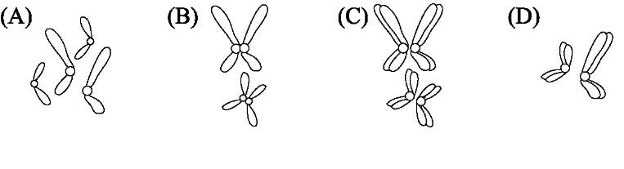
- （ ）洋蔥根尖細胞分裂時，下列哪一構造會使染色體平均分配到二個子細胞中？ (A)赤道板 (B)分裂溝 (C)紡錘絲 (D)星狀體
- （ ）果蠅的體細胞有8條染色體，請問在有絲分裂前染色體複製後，染色體數目變為幾條？ (A) 4 (B)8 (C) 12 (D) 16
- （ ）下列有關染色質複製時的狀態，何者正確？ (A)此時為細胞分裂的間期 (B)染色質與著絲點一起複製 (C)核膜和核仁正在消失 (D)複製同時染色質濃縮為染色體
- （ ）下列何者是有絲分裂中期發生的事？ (A)著絲點分裂為二，染色分體分離 (B)染色體聯會 (C)染色體排列在赤道板中央 (D)同源二分體排列在赤道板中央
- （ ）細胞週期分成4個階段：G₁期為細胞的生長與胞器生成，S期為遺傳物質複製，G₂期為蛋白質合成。下列各階段細胞內DNA含量何者正確？ ( a表單倍體之DNA含量 )
(A)G₁是2a；S是4a；G₂是2a；有絲分裂的後期：2a (B)G₁是2a；S是4a；G₂是4a；子細胞：2a (C)G₁是2a；S是4a；G₂是2a；有絲分裂的後期：4a (D)G₁是1a；S是2a；G₂是2a；子細胞：2a。

二、多重選擇題（每題2分，倒扣）
- （ ）下列關於生命現象的敘述，哪些正確？ (A)光照變短造成鳥類南遷是一種感應現象 (B)北極熊冬天僅牽涉到行為上的適應 (C)會變大的必然為生物 (D)酵母菌把葡萄醱酵成葡萄酒是一種生命現象 (E)皮膚細胞進行有絲分裂是一種繁殖現象
- （ ）下列有關新陳代謝的敘述，哪些正確？ (A)生長是新陳代謝的結果 (B)新陳代謝就是能量的轉換、貯存與運用的過程 (C)包括同化及異化作用 (D)不需酵素參與 (E)利用酵素清潔劑分解脂肪就是代謝
- （ ）下列有關醣類的敘述，哪些正確？(A)將10個葡萄糖連結而成的聚合物其分子式為C₆₀H₁₀₀O₅₀ (B)肝糖是由葡萄糖聚合而成的長鏈大分子 (C)植物體內運輸的醣類通常是蔗糖 (D)蔗糖是由二個葡萄糖結合所形成 (E)植物以纖維素構成細胞壁
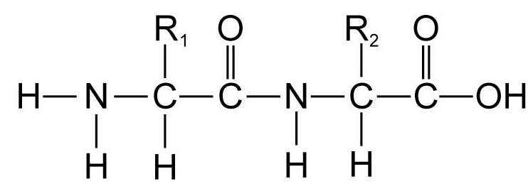
- （ ）請根據下圖的化學式，選出正確的敘述？(A)這是由三個胺基酸鍵結而成的分子 (B)此化合物是由羧基與羧基反應結合而成 (C)欲分解此化合物，必須從箭頭所指的化學鍵切斷 (D)此化合物形成的過程中脫去的水和脂肪酸形成中性脂一樣多 (E)是一種肽類

- （ ）下列有關水的敘述，哪些正確？ (A)水是細胞內含量最多的成分 (B)因水分子間有氫鍵可產生表面張力，故水黽可在水上行走 (C)水分子的內聚力使得水的沸點高 (D)水可解離成為H＋和OH－離子有助水在植物維管束內上升 (E)水是良好的溶劑，可溶解多數非極性分子
- （ ）下列有關脂質的敘述，哪些正確？ (A)類固醇的主要成分為三酸甘油脂 (B)動物性脂肪大多含有飽和脂肪酸 (C)磷脂質可隔離細胞內外之化學反應不會互相干擾 (D)磷脂質中，含脂肪酸的尾部為厭水性 (E)一分子的脂肪可提供九大卡的能量，故為細胞主要的能量來源
- （ ）下列有關多醣的敘述，哪些是正確的？ (A)木頭和純棉衣服皆含有多醣的成分 (B)阿斯巴甜屬於多醣類 (C)大多數的動物無法分解纖維素，卻可以分解澱粉 (D)構成纖維素的單元分子是果糖，而澱粉的單元分子則是葡萄糖 (E)幾丁質是菌物細胞璧的成份，也是一種多醣
- （ ）下列為ATP的分子結構示意圖，哪些敘述是正確的？部位的鍵結斷裂可釋出能量？
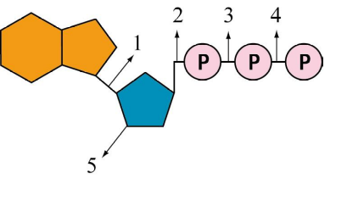
(A)2、3、4稱為高能磷酸鍵 (B)ATP是一種核酸，被稱為能量貨幣 (C)不同生物的ATP分子結構相同 (D)可重複使用，無專一性 (E) 由腺嘌呤＋去氧核糖＋三個磷酸組成
- （ ）下列有關礦物質和維生素的敘述，哪些正確？ (A)都是不能產生能量的無機物 (B)無機鹽可維持體內滲透壓和維持pH值 (C)無機鹽和維生素都可構成體質的一部分 (D)維生素僅有六種，分別為ABCDEK (E)人骨骼中有鈣，植物的葉綠素有鎂
- （ ）有關核酸和核苷酸的敘述，下列何者正確？ (A)核苷酸由磷酸、五碳糖、含氮鹼基組成 (B)核酸由核苷酸組成 (C)因五碳糖有去氧核糖及核糖兩種，故核酸有DNA和RNA兩類 (D)構成DNA和RNA的核苷酸共有五種 (E)RNA的結構為單股螺旋，DNA為雙股直鏈
- （ ）下列有關細胞膜的敘述，哪些正確？ (A)附著其上的醣類具有辨識功能 (B)膽固醇具有穩定作用 (C)原核和真核細胞膜的基本構造差異很大 (D)蛋白質受器與物質運輸有關 (E)構成胞器的膜與細胞膜的組成成分亦相似
- （ ）若想進行胞器功能的研究，下列哪一種型態的細胞配對適合作為研究該胞器的材料？ (A)消耗ATP多的肌肉細胞－粒線體 (B)會釋放神經傳遞物質的的神經細胞－高基氏體 (C)發育成熟的植物細胞－溶體 (D)吞噬細菌的白血球－內質網 (E)利用偽足運動的變形蟲－細胞骨架
- （ ）下列細胞的構造中，哪些具有RNA？ (A)細胞核 (B)內質網 (C)粒線體 (D)葉綠體 (E)中心粒
- （ ）下列有關動植物細胞構造與功能敘述，哪些正確？ (A)原生質絲是植物細胞間養分和訊息交流的蛋白質絲 (B)核糖體構造成分和核仁相似，可將RNA上的遺傳訊息翻譯成蛋白質 (C)動物細胞內沒有液胞，所以沒有貯存物質的功能 (D)粒線體合成的ATP供葉綠體形成葡萄糖 (E)溶體和細胞分泌物的形成有關
- （ ）下列有關細胞構造的敘述，哪些正確？ (A)染色質呈網狀構造 (B)粒線體具有兩層膜，而內膜與外膜互相平行 (C)高基氏體是由許多扁平囊狀構造集合而成 (D)次生細胞壁之間有中膠層，可將細胞壁連接在一起 (E)中心粒是兩個互相垂直的圓柱體，由九束蛋白質構成
- （ ）下圖為動物細胞的構造示意圖，原核生物的細胞具有哪些構造？
(A)甲 (B)乙 (C)丙 (D)丁 (E)戊。
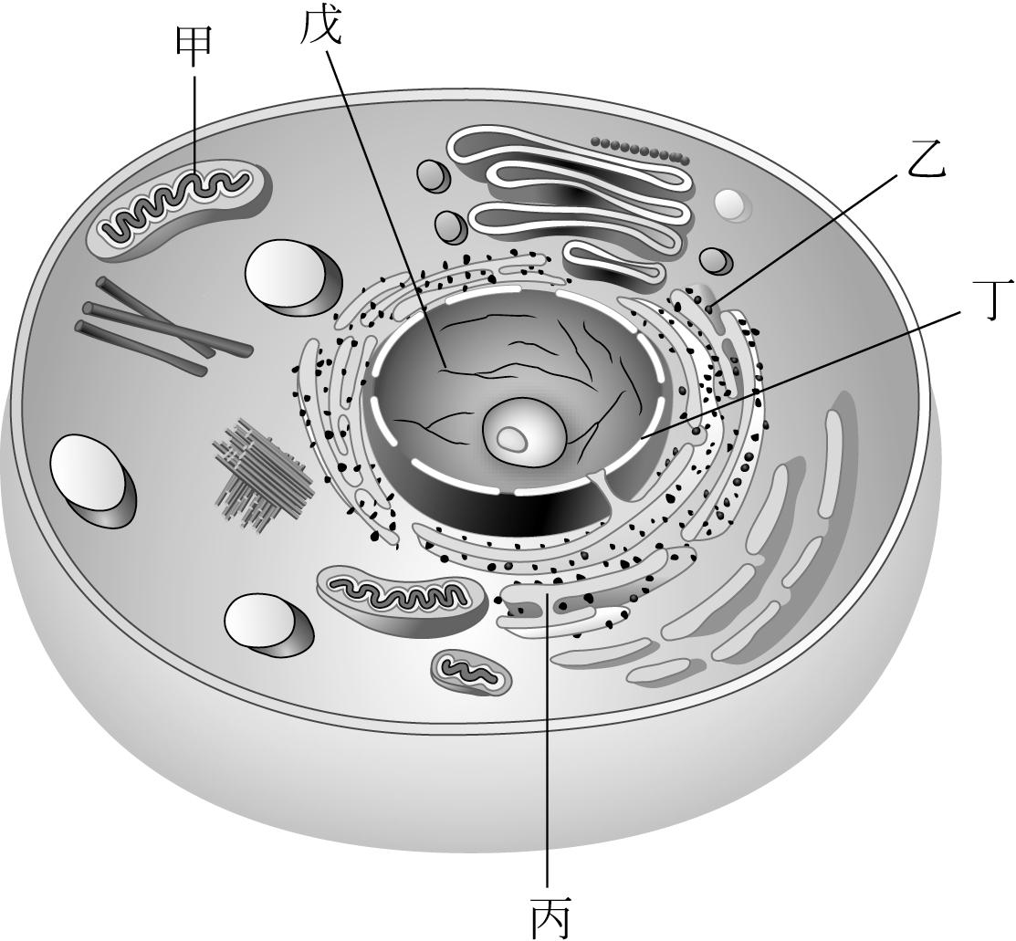
- （ ）下列有關細胞的敘述，哪些正確？ (A)溶體的膜破裂時可造成細胞的凋亡 (B)沒有葉綠體的細胞就無法進行光合作用 (C)只有真核細胞才有細胞骨架 (D)細胞的核仁含有染色體 (E)細胞內新合成的蛋白質會被送到內質網和高基氏體進行修飾
- （ ）下列有關染色體的敘述，哪些正確？ (A)染色體數目愈多則生物愈高等 (B)染色體上的DNA具有遺傳訊息 (C)染色體通常於細胞分裂時較易看到 (D)原核生物並無染色體 (E)染色體的主要成分為DNA和肽聚糖
- （ ）動物細胞進行有絲分裂時，下列哪些構造會互相分離？ (A)中心粒 (B)四分體 (C)二分體 (D)核仁 (E)著絲點
- （ ）有絲分裂的末期會出現哪些特徵？ (A)染色體數較分裂前減少一半 (B)紡錘絲消失 (C)核膜再度出現 (D)染色質濃縮成染色體 (E)動物細胞中間會形成細胞板隔開兩細胞
- （ ）下列敘述的現象，哪些是減數分裂特有的現象？ (A)同源染色體配對 (B)姊妹染色分體分離 (C)染色體套數變化 (D)同源染色體互換 (E)星狀體出現
- （ ）減數分裂包含連續兩次細胞分裂，下列哪些變化發生在第二次減數分裂？ (A)同源染色體互相聯會 (B)產生四個遺傳物質都不同的子細胞 (C)二分體排列在紡錘體中間 (D)染色體由2n變為1n (E)著絲點分裂
- （ ）下圖是一個細胞的減數分裂過程中DNA量的變化圖，下列哪些敘述正確？ (A) A為第一減數分裂前期 (B) B期的染色體複製，發生在間期 (C) B→C染色體套數減半 (D) A→B的過程中染色體數目也增加 (E) C→D是第二減數分裂，D的染色體數與C相同
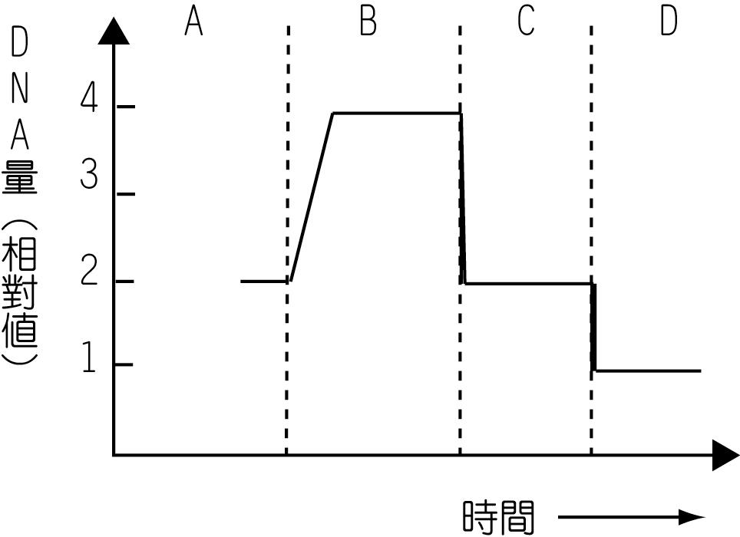

- （ ）下列有關第一次與第二次減數分裂的比較，哪些正確？ (A)均有四分體出現 (B)均有染色體聯會現象 (C)前者使染色體數目減半，後者使DNA量減半 (D)分裂末期均有染色體消失現象 (E)前者同源染色體分開，後者姊妹染色分體分開
- （ ）下列有關減數分裂的敘述，何者正確？ (A)在第一減數分裂前期，染色體就已複製完成 (B)在第二減數分裂後期，二分體分離 (C)在第一減數分裂後期，造成同源染色體互相分離 (D)在第二減數分裂前期之聯會，形成四分體，最後造成二分體的互相分離 (E)第二次減數分裂末期的染色體數目為中期的兩倍

台北市立松山高中九十七學年度第一學期高一基礎生物第一次段考試題
範圍：基礎生物第一章全
一、單選題（每題2分，不倒扣）
1 | 2 | 3 | 4 | 5 | 6 | 7 | 8 | 9 | 10
A | D | C | C | D | B | A | D | B | A
11 | 12 | 13 | 14 | 115 | 16 | 17 | 18 | 19 | 20
C | B | B | C | A | A | A | B | D | C
21 | 22 | 23 | 24 | 25
C | B | A | C | B

二、多重選擇題（每題2分，倒扣）
26 | 27 | 28 | 29 | 30
AD | ABC | BCE | CE | ABC
31 | 32 | 33 | 34 | 35
BCD | A（C）E | CD | BE | ABC
36 | 37 | 38 | 39 | 40
ABE | ABE | ACD | B | ACE
41 | 42 | 43 | 44 | 45
BE | ACE | BC | ACE | BC
46 | 47 | 48 | 49 | 50
ACD | CE | BCE | CDE | ABCE

